График проведения вакцинации животных против бешенства на прививочных пунктах
25.12.2019
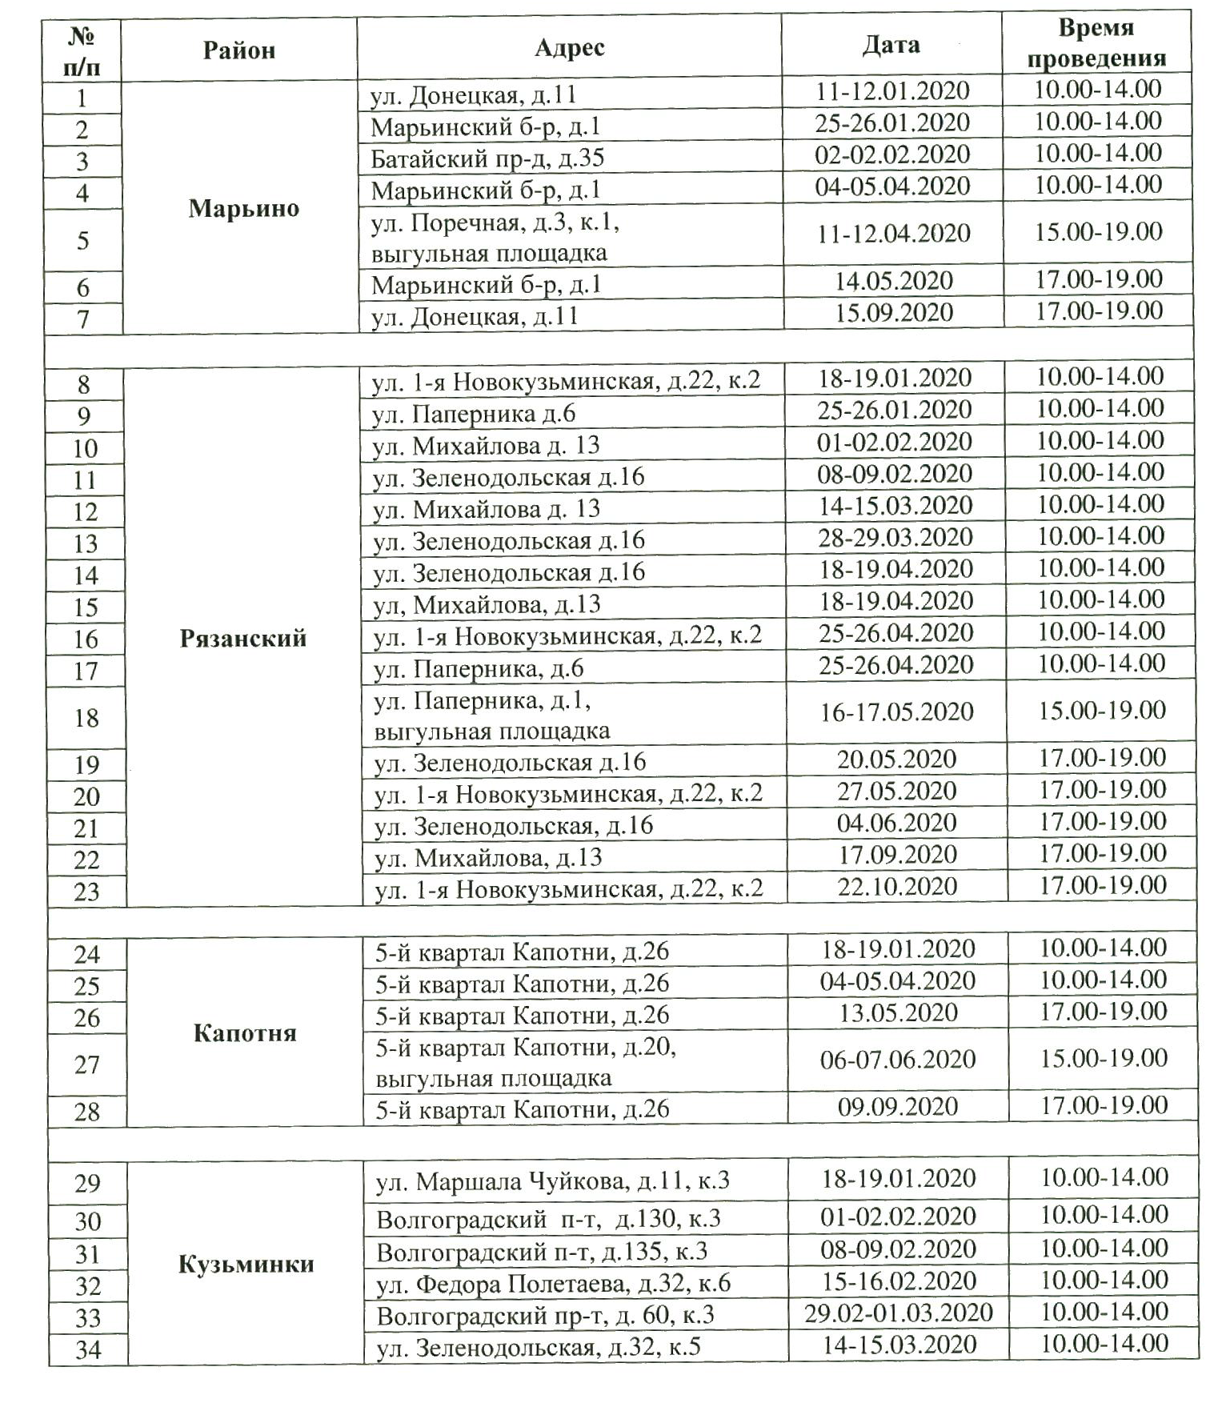

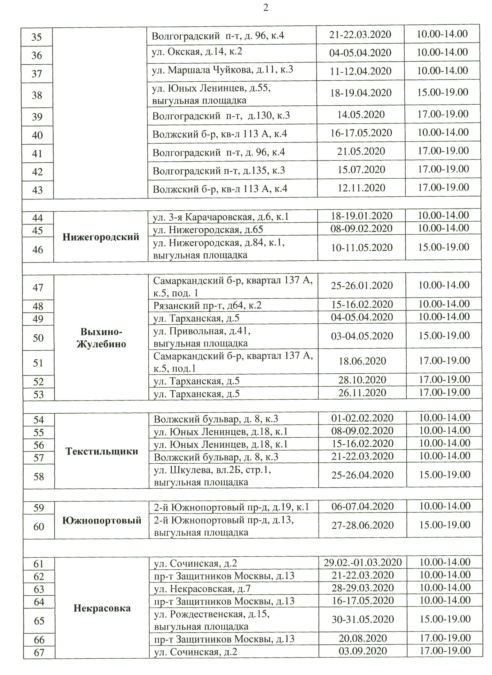
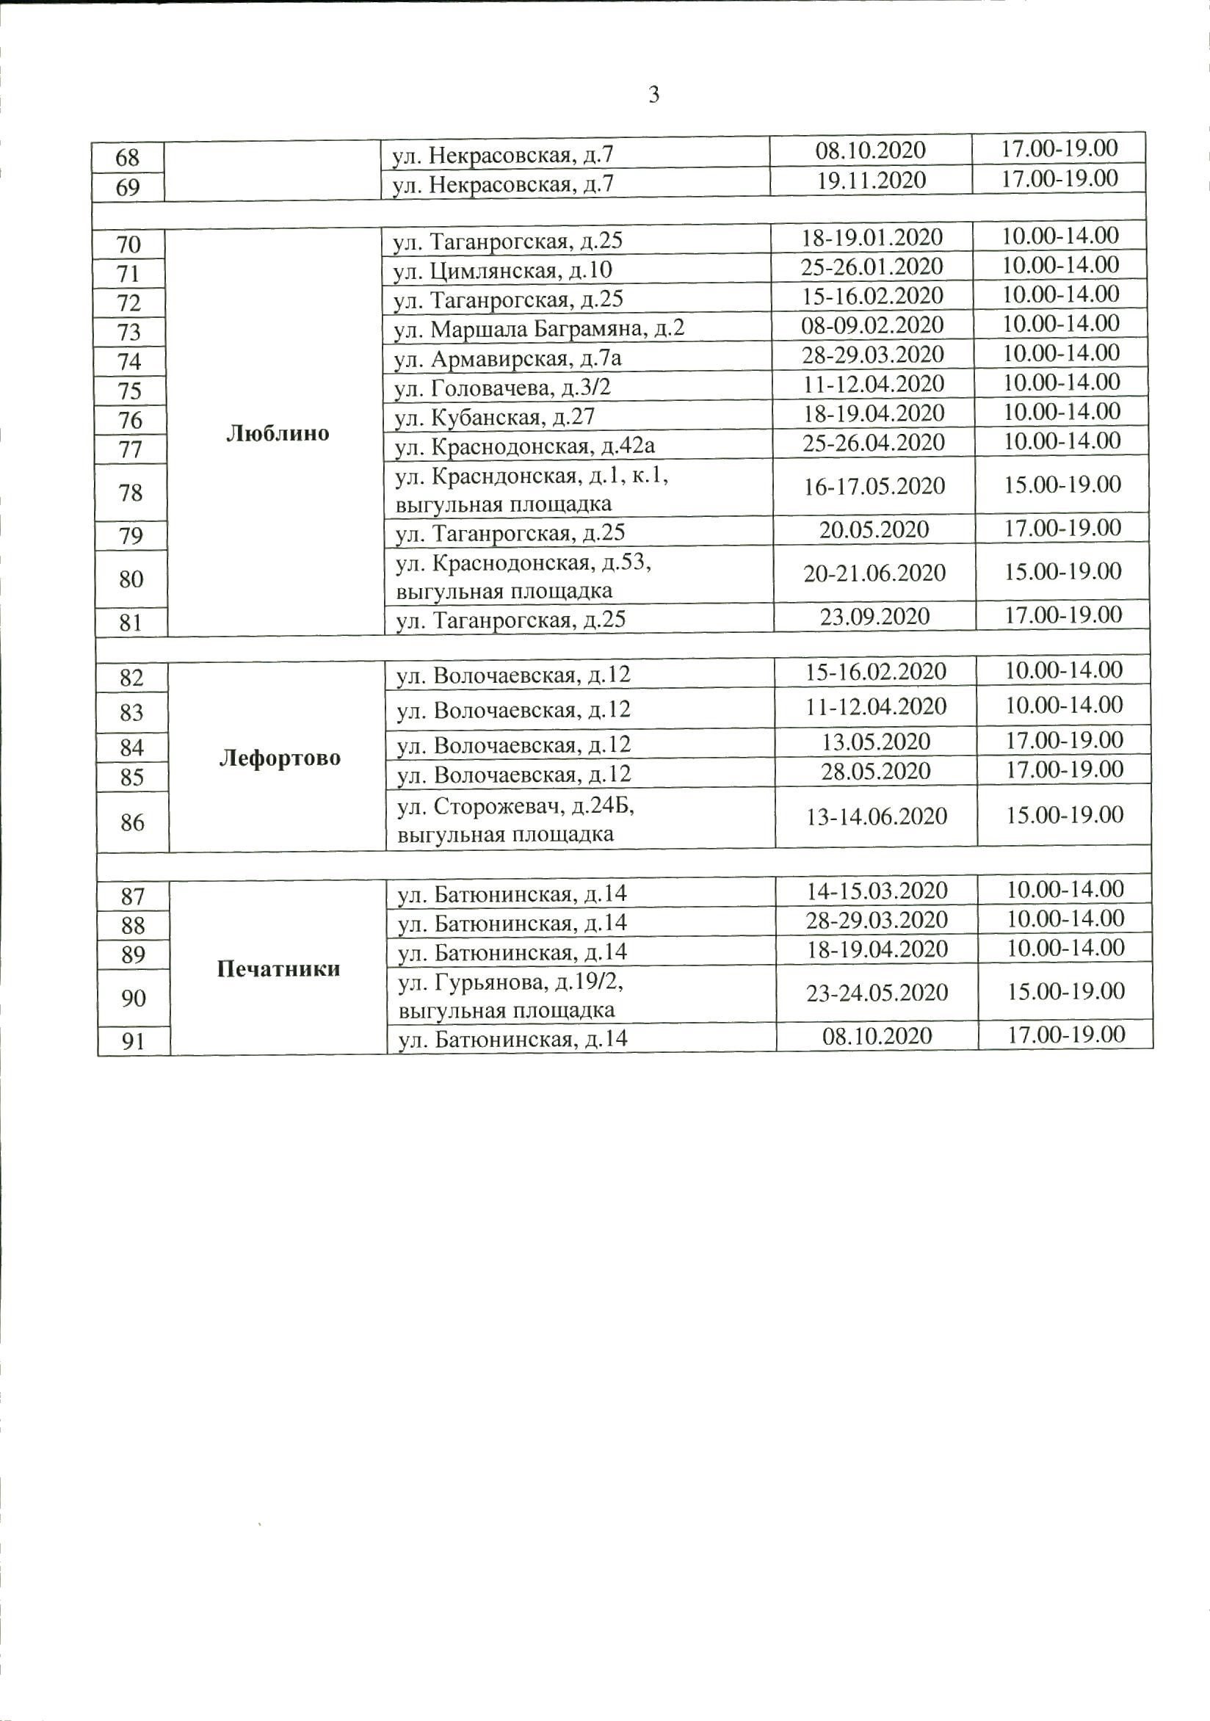

Адрес страницы: http://lublino.mos.ru/directions-of-activities/veterinary-service-district/detail/8592659.html
Управа района Люблино города Москвы

